|  |  |
| --- | --- |
|  | **Especificação dos**  **Requisitos do Sistema**  **(System Requirements Specification)** |

Metodologias de Desenvolvimento de Software

Projeto Bookids,

Miguel Mendonça 2180711

Rodolfo Barreira 2180714

Autores

|  |  |
| --- | --- |
| **Número** | **Nome** |
| 2180711 | Miguel Alexandre Inácio Mendonça |
| 2180714 | Rodolfo Miguel Esperança dos Santos Barreira |

Revisões

|  |  |
| --- | --- |
| **Data** | **Alterações** |
| **29/04/19** | **Inicio do Relatório** |
| **03/05/2019** | **Edição final da primeira etapa** |
|  |  |

# Introdução (*Problem Statement*)

O objetivo final do projeto Bookids é fazer um programa que gere uma empresa de livros onde pode ser feita a compra de livros ou brinquedos, promove eventos dirigidos a crianças.

Deve efetuar uma gestão na informação relativa aos seus clientes, escolas, animadores e eventos que cria.

## Definição do Problema

Nós queremos fazer um projeto que nos permita consultar uma base de dados para a empresa Bookids, e poder ao mesmo tempo permitir a venda de brinquedos, de modo a tornar mais fácil a vende dos brinquedos, ou seja, o problema é apenas conseguir tornar a vida mais facilitada para o administrador do programa ou seja o funcionário ou patrão que irá utilizar a aplicação.

## Participantes

1. Utilizador final – Clientes da loja Bookids
2. Cliente – Dono da loja Bookids
3. Gestores do projeto - Rodolfo Barreira, Miguel Mendonça
4. Especialista o negócio - Rodolfo Barreira, Miguel Mendonça
5. Analista de sistema - Rodolfo Barreira, Miguel Mendonça
6. Programadores - Rodolfo Barreira, Miguel Mendonça

## Configuração Operacional

Para o projeto final utilizamos uma framework para facilitar a gestão de clientes, escolas, eventos, animadores, filhos dos clientes e produtos.

## Análise de Impacto

O impacto positivo deste projeto é facilitar a gestão da loja Bookids, ou seja, será mais fácil a organização de eventos, com a informação das escolas interessadas em participar do evento.

Não tem impactos negativos

# Requisitos Funcionais

O programa tem 8 páginas, a página inicial onde dispõe um ambiente de apresentação para entrada e saída do programa, uma página do administrador com um menu onde irá ser possível a entrada dos diversos formulários (Clientes, Escolas, Animadores, Eventos, Vendas e Produtos, Produtos Vendidos), cada formulário irá ter uma pagina especifica.

## Vertente do programador

### Atores (elementos externos ao sistema)

Programadores do sistema

### Pré-condições

As pré-condições para o funcionamento são:

Uma Framework

Planeamento do programa

### Sequência de acontecimentos

A sequência de acontecimentos do desenvolvimento do programa tem implícita que há reuniões semanais para apresentação do desenvolvimento.

1. Reunião com o cliente para discutir as ideias para serem aplicadas no projeto;
2. Planeamento/esboço do programa;
3. Design gráfico para o programa;
4. Programação inicial dos formulários;
5. Realização das Base de dados;
6. Desenvolvimento do programa juntamente com a base de dados;
7. Reunião final de apresentação de projeto ao cliente.

### Pós-condições

O programador dispõe a capacidade de criar, apagar e altera os diversos para o utilizador a fazer sem problemas.

## Vertente do utilizador

### Atores (elementos externos ao sistema)

Cliente que queira criar, editar, apagar ou consultar a base de dados dos diversos formulários;

### Pré-condições

Procura de um site onde possa consultar filmes e criar uma lista onde pode guardar o que assistiu.

### Sequência de acontecimentos

O utilizador vai consultar a base de dados ou criar, editar e apagar os formulários.

### Pós-condições

O utilizador tem que conseguir pesquisar o conteúdo que deseja e poder fazer a gestão conteúdo que deseja para o formulário à sua escolha, o mesmo também deve poder consultar informações sobre os clientes, eventos, escolas, animadores, vendas de produtos, tal como os produtos vendidos.

# Requisitos Não Funcionais

Para o sistema ser considerado completamente funcional deve permitir ao utilizador acedê-lo a qualquer hora sem falhas, também deve ser possível adicionar clientes à base de dados e pesquisar por estes mesmos, mas também ser seguro, para não haver problemas de segurança, ou seja, permitir apenas ao administrador local aceder a dados do cliente através do login.

## **Requisitos do Sistema Não Funcionais**

1. **Performance-** O programa tem um acesso tem um acesso intuitivo para não causar problemas ao utilizador deste mesmo;
2. **Ambiente operacional-** Computador da empresa bookids;
3. **Cumprimento de Standards -** Adicionar os filhos e os produtos aos clientes respetivos;
4. **Características genéricas** - Seguro e preciso;

## **Requisitos do Processo**

1. **Tempo de desenvolvimento-** O tempo de desenvolvimento total desde a data da proposta do projeto é de 41 dias, para ter em conta margens de erros, mas se não houver problemas o projeto seria completo em 15~16 dias;
2. **Custo de desenvolvimento-**2400€(dividido pelos dois programadores);
3. **Entregas de software-** A entrega do software é feita até ao dia 13-06-2019;
4. **Relatórios-** Relatório de planeamento, Relatório de especificação de requisitos do sistema e gráfico Gantt com a datação dos passos do projeto.

## **Requisitos de Pessoal**

1. **Membros da equipa de desenvolvimento –**
   * Miguel Mendonça nº2180711
   * Rodolfo Barreira nº2180714
2. **Utilizadores –** Gestores das lojas bookids

# Perspetiva de Desenvolvimento

Utilizámos uma Listagem UML para descrever várias etapas de desenvolvimento do website de uma forma simples.

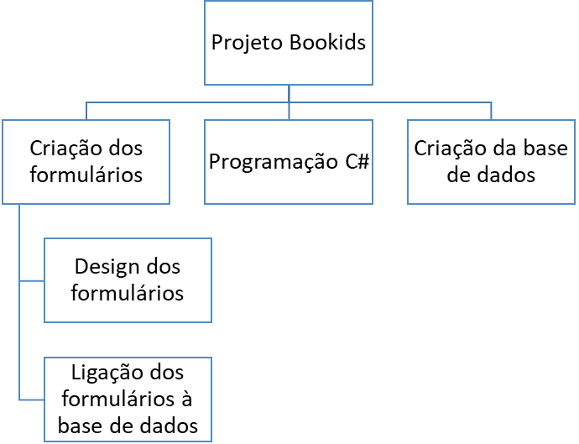

# Anexo do planeamento do projeto

Junto com este projeto está anexado o planeamento do projeto feito em project 2016, no qual estão contidos os diagramas de responsabilidade e gantt.